全国英语等级考试网上报名流程
- 登录报名系统
请登录青岛市招生考试信息网（www.qdzk.gov.cn）,选择右侧“网上报名”模块，进入“2016年下半年PETS网上报名”系统,或直接登录网址（www.qdzk.gov.cn/pets）。
- 报名入口选择
本次PETS网上报名共有两个入口，“成人高校在校生学位英语专用入口”、“其它考生入口”，其中“成人高校在校生学位英语专用入口”是指自2016年起，部分成人高校可使用PETS三级笔试免考成人学位外语，为满足此部分考生报名需要，本次报名单独为参加PETS考试免考成人学位外语的考生提供“成人高校在校生学位英语专用入口”，考生从此入口登录后，只能报考PETS三级笔试（不含口试），报名费用65元。
“其它考生入口”是指社会考生报考PETS三级或四级（含笔试和口试），非用于学位英语考试。请注意，同一位考生只能选择一个报名入口，进行报名，如果在两个报名入口重复报名将无法参加考试。
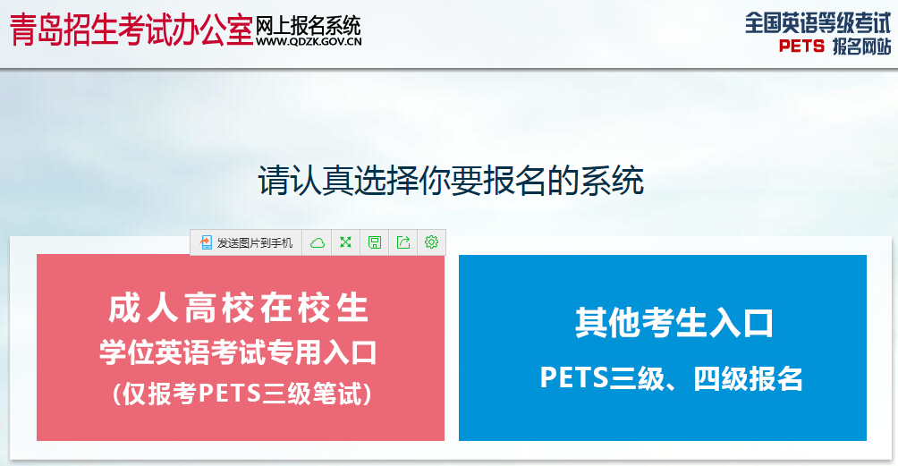
- 报名
- 成人高校在校生学位英语考试专用入口报名
首先进行考生注册
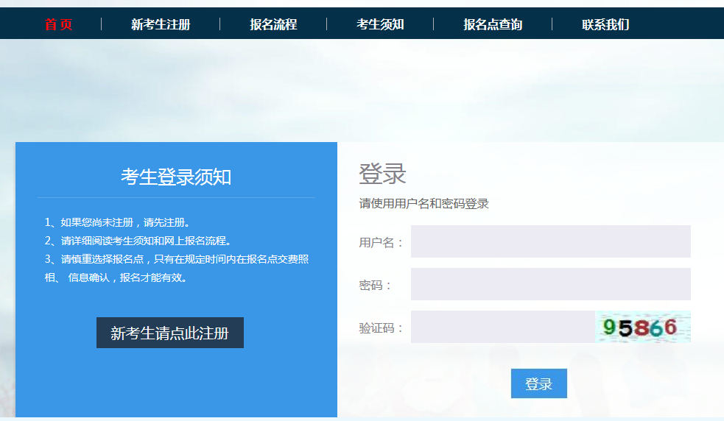
请点击左侧“新考生请点此注册”
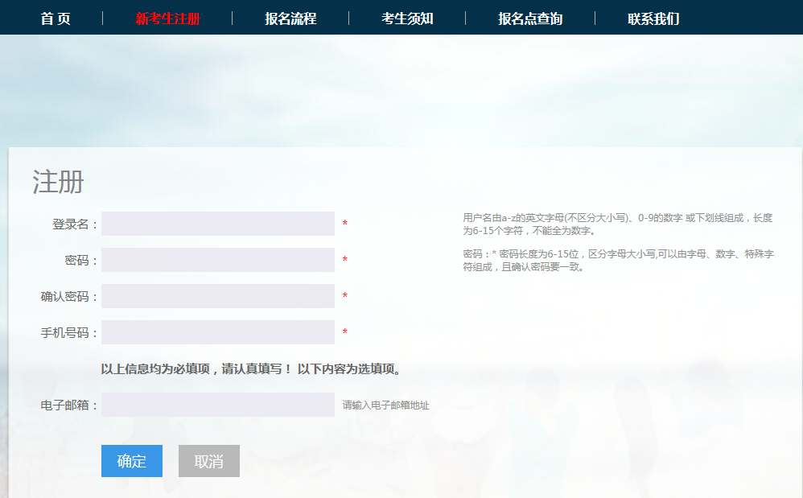
请填写登录名、密码、手机号码、电子邮箱等信息，点击确定。
注册成功后，重新回到登录界面，输入用户名、密码和验证码后，点击登录，进入报名页面。
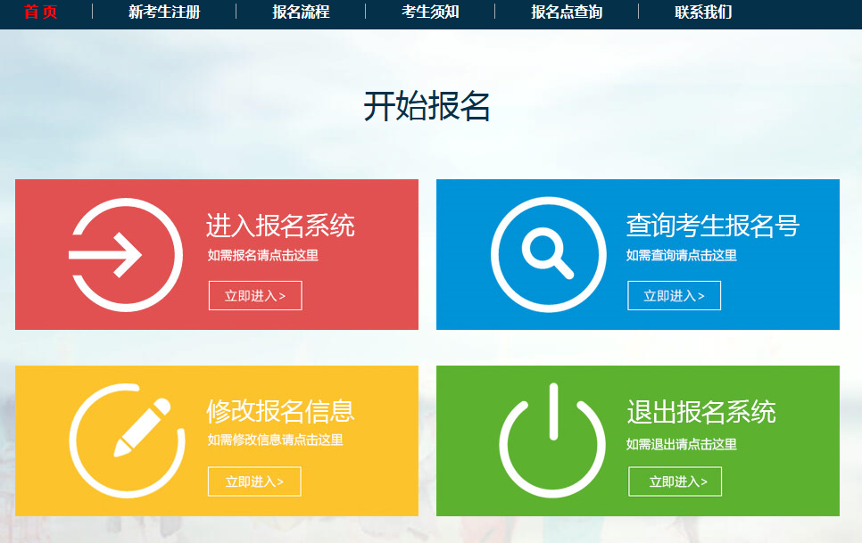
点击进入报名系统，进入阅读通告界面
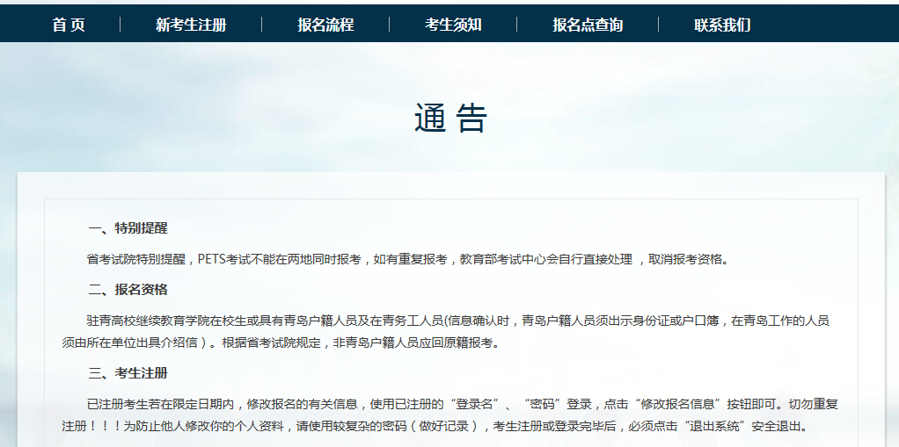
请详细阅读通告内容，点击“我已阅读”，进入下一界面。
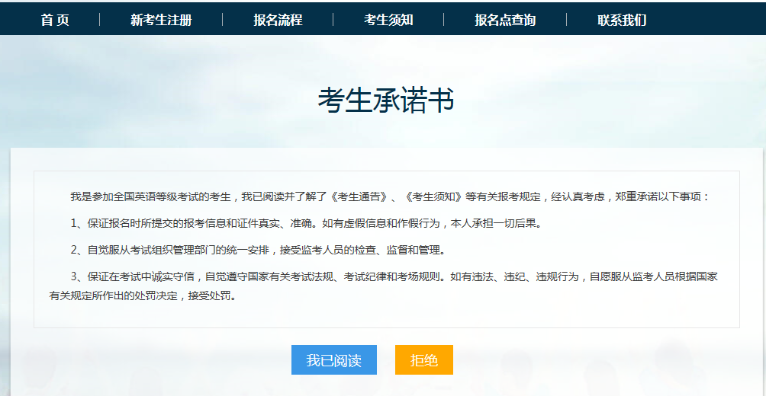
点击“我已阅读”后，进入选择报名点界面
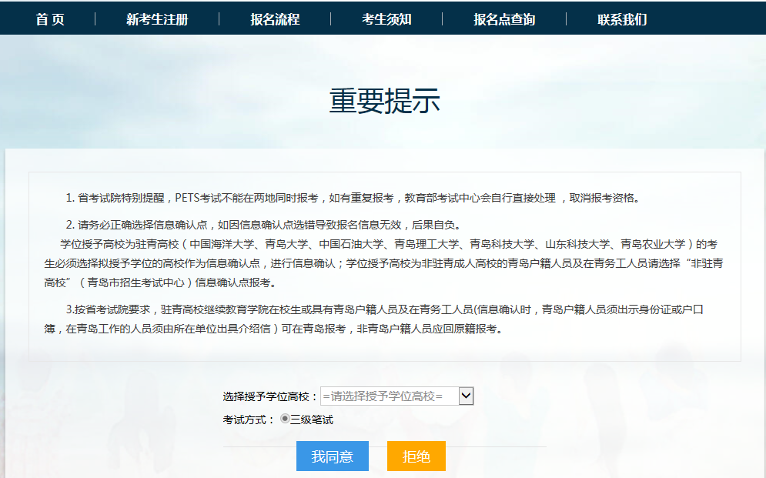
学位授予高校为驻青高校（中国海洋大学、青岛大学、中国石油大学、青岛理工大学、青岛科技大学、山东科技大学、青岛农业大学）的考生必须选择拟授予学位的高校作为信息确认点，进行信息确认；学位授予高校为非驻青成人高校的青岛户籍人员及在青务工人员请选择“非驻青高校”（青岛市招生考试中心）信息确认点报考。
注意：请正确选择信息确认点，如因信息确认点选错导致报名信息无效，后果自负。
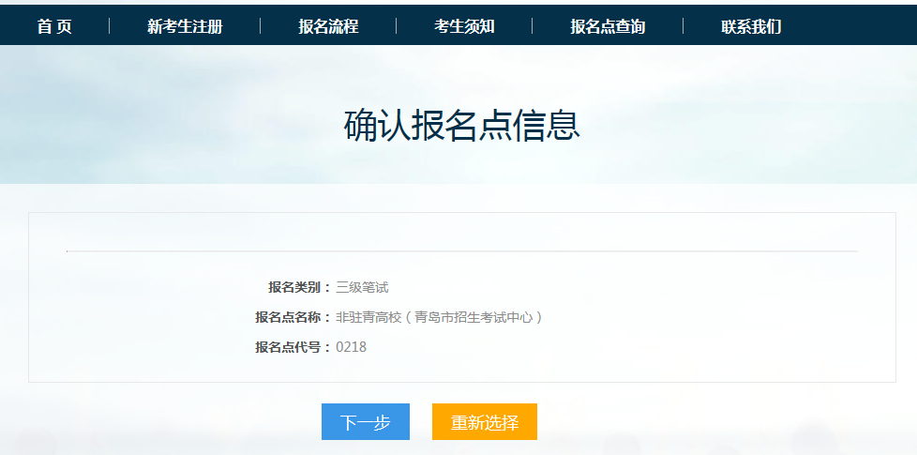
点击下一步后，进入填写报名信息界面
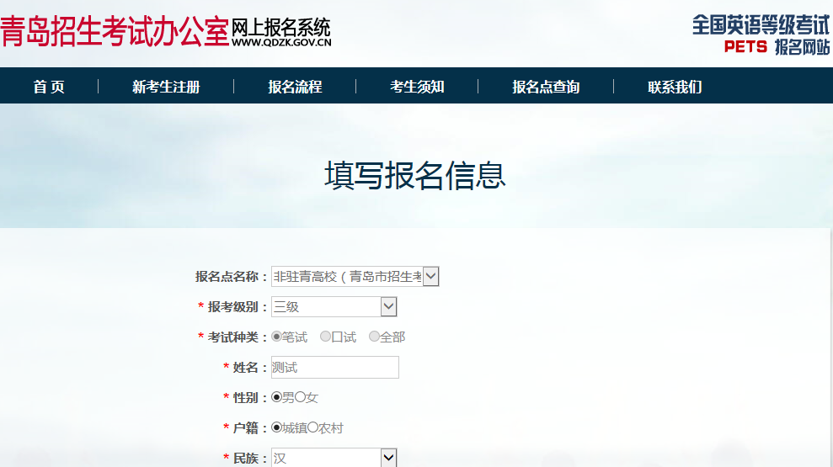
请如实填写报名信息。
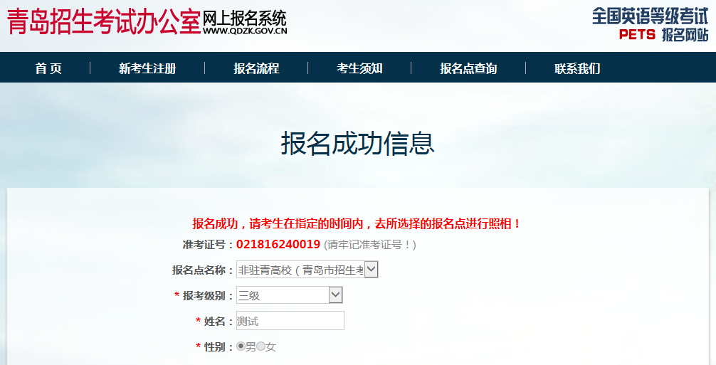

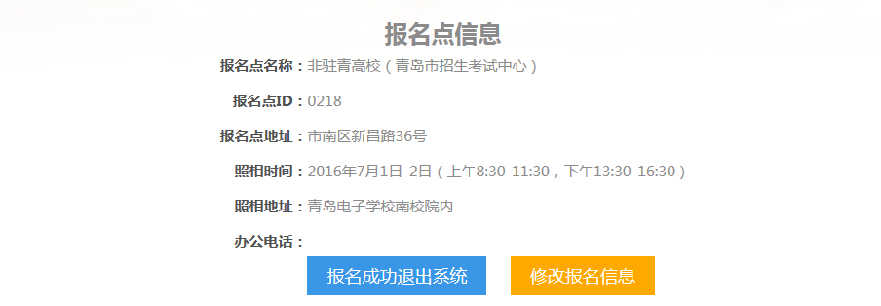
信息填写完成后，请牢记准考证号，按照报名点信息中地址到现场采集照片、缴费，只有完成照片采集和缴费才能报名成功。
点击“报名成功退出系统”，报名完成。如需修改报名信息，请点击“修改报名信息”修改报名信息。
- 其它考生入口
1.考生注册
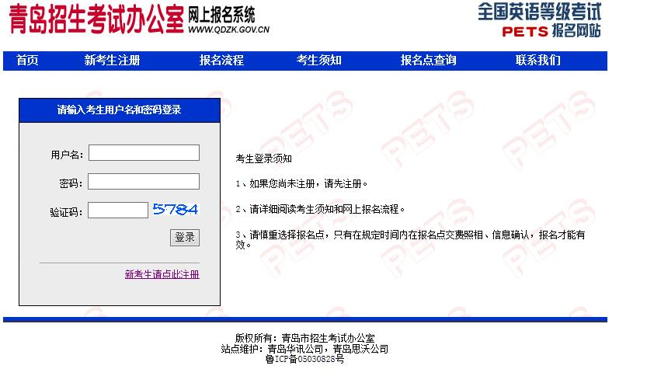
请点击下方“新考生请点此注册”，进入注册界面
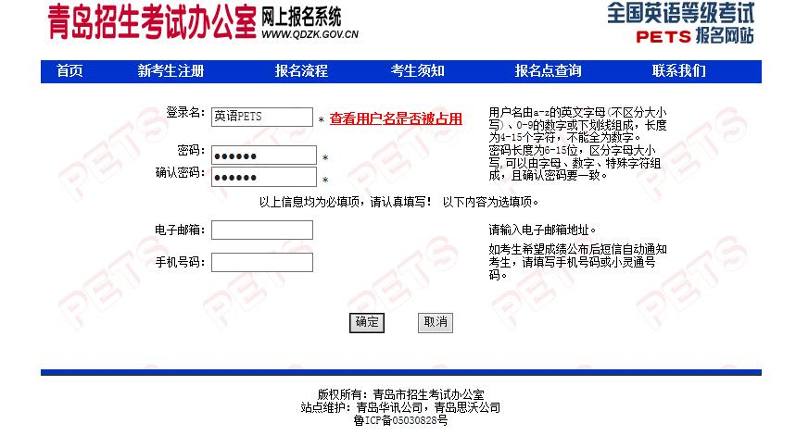
请填写登录名、密码、手机号码、电子邮箱等信息，点击确定。
注册成功后，重新回到登录界面，输入用户名、密码和验证码后，点击登录，进入报名页面。
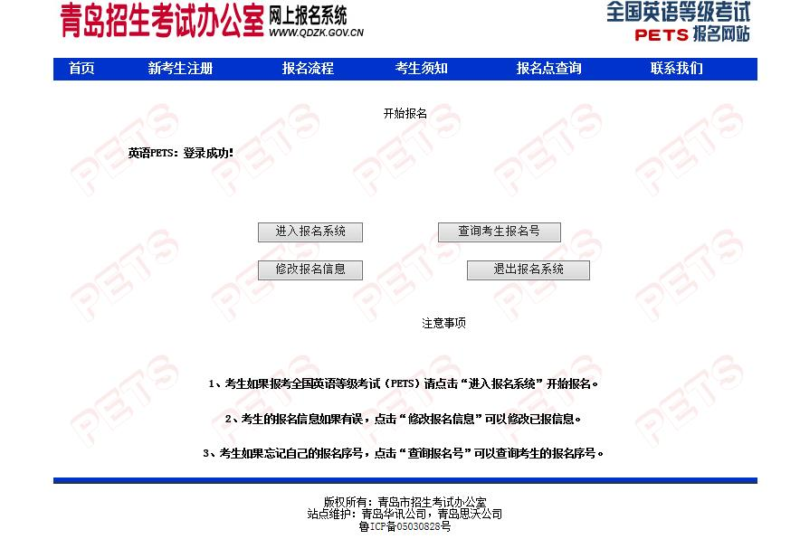
点击进入报名系统，进入阅读通告界面
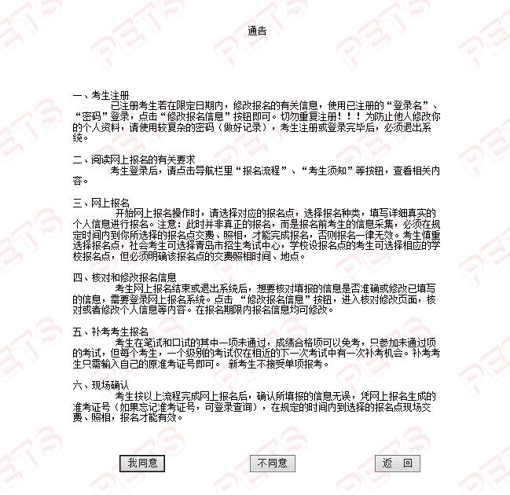
请详细阅读通告内容，点击“我同意”，进入下一界面。
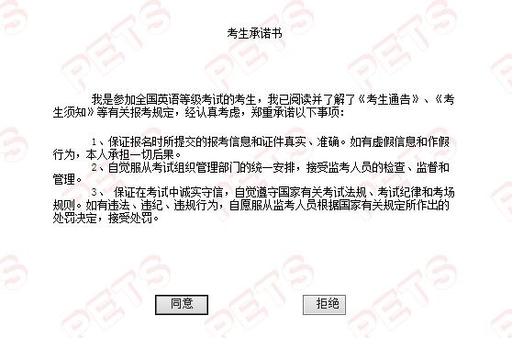
点击同意后，进入选择报名点界面，默认报名点为“青岛市招生考试中心”。只接受社会考生报名，成人高校免考学位英语考生不在此报名。
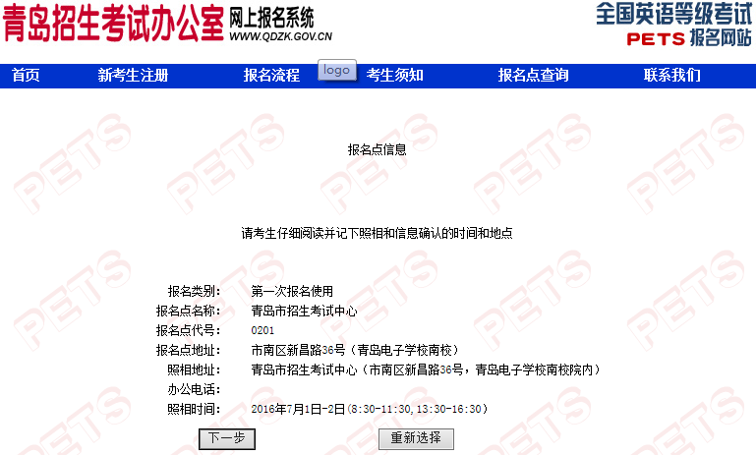
点击下一步，填写个人信息
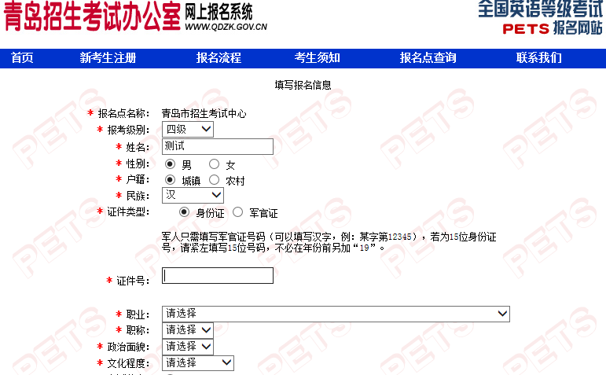
选择“提交报名信息”
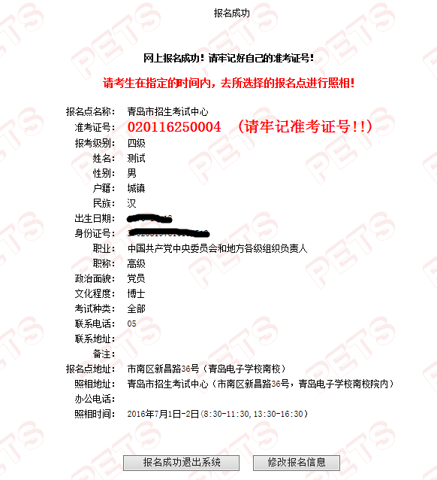
信息填写完成后，请牢记准考证号，按照报名点信息中地址到现场采集照片、缴费，只有完成照片采集和缴费才能报名成功。
点击“报名成功退出系统”，报名完成。如需修改报名信息，请点击“修改报名信息”修改报名信息。

